**UNIVERSIDADE PAULISTA**

**UNIDADE AVENIDA PAULISTA**

**Análise e Desenvolvimento de Sistemas**

**Aline Coutinho Trindade**

**Bianca Souza Santos**

**Guilherme Carvalho**

**Guilherme da Costa Silva**

**Igor Soares**

**Mariah Eduarda Silva**

**Atividade de Extensão Universitária**

**PIM - NORTEN**

**São Paulo**

**2023**

**Automação de Folhas de Pagamento na Empresa Interplayers**

Data da chamada: 10/08/23

**Introdução**

Na visita técnica à empresa Interplayers, obtivemos a oportunidade de conhecer e entender o processo de automação das folhas de pagamento implementado por eles. A empresa tem se destacado pelo uso de tecnologias avançadas para otimizar e aprimorar seus processos internos. Durante a chamada, fui guiado por uma especialista na área, que compartilhou informações valiosas sobre os benefícios e funcionalidades do sistema automatizado de folhas de pagamento.

A empresa Interplayers é uma organização de médio porte que atua no setor de Indústria Farmacêutica. A empresa prioriza a eficiência e a precisão em todas as suas operações. A automação de folhas de pagamento é uma das áreas em que a empresa investiu para melhorar sua produtividade e qualidade dos processos.

**Visita ao Departamento de Recursos Humanos:**

Durante a chamada, fui apresentado ao Departamento de Recursos Humanos, onde pude observar como o sistema responsável pela gestão das folhas de pagamento funcionava. O especialista explicou como o sistema automatizado foi implementado e integrado aos demais sistemas da empresa. A equipe demonstrou a utilização do software e compartilhou exemplos de como o processo era realizado anteriormente, destacando as dificuldades enfrentadas e os erros frequentes que ocorriam.

**Demonstração do Sistema Automatizado:**

Na sequência, fui apresentado ao sistema automatizado de folhas de pagamento utilizado pela empresa. O especialista guiou-me através das funcionalidades e recursos oferecidos pelo software. Pude observar como as informações de cada funcionário eram inseridas no sistema, incluindo dados cadastrais, salários, benefícios, deduções e informações fiscais.

O especialista demonstrou como o sistema realizava os cálculos automaticamente, levando em consideração as regras trabalhistas e fiscais vigentes. Foi destacado o alto grau de precisão do sistema, minimizando os erros humanos que eram comuns no processo manual anterior. Além disso, foram apresentados relatórios gerados pelo sistema, que permitiam uma visão geral das despesas com pessoal e informações relevantes para a gestão financeira da empresa.

**Conclusão**

O acompanhamento à Interplayers foi extremamente enriquecedor para compreender a importância da automação das folhas de pagamento. Foi evidente o impacto positivo que essa tecnologia trouxe para a empresa, melhorando a eficiência, reduzindo erros e garantindo conformidade com as leis trabalhistas e fiscais. A experiência reforçou a importância da adoção de soluções automatizadas nas organizações, visando a otimização dos processos e a satisfação dos colaboradores.

**Evidências**

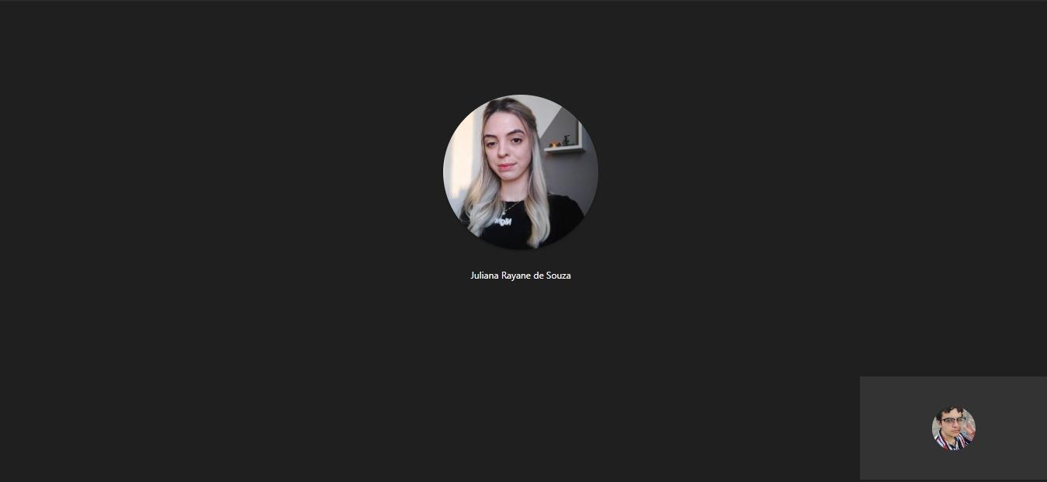

**Chamada via Microsoft Teams com uma representante do setor**

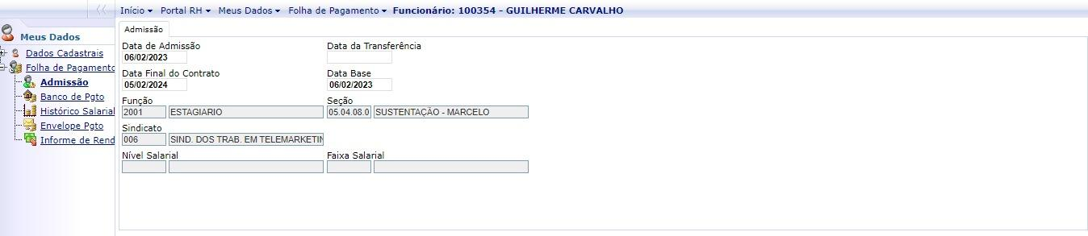

**Portal de RH e Folha de Pagamento da Empresa, via sistema das TOVS**